€

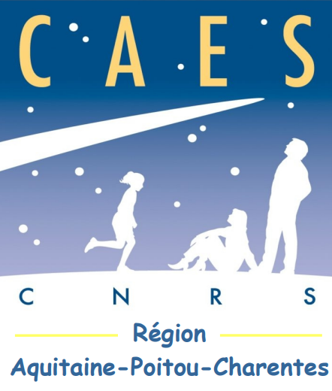
BULLETIN D’INSCRIPTION
Les Châteaux de la Loire
Weekend 18 au 21 MAI 2023
************************************************************************************************

NOM et PRENOM de l'agent CNRS de l'agent CNRS:...................................................................................................

LABORATOIRE :.....................................................Tel labo :........................................ tel portable : ……….……………….
adresse e mail ::..................................................@......................................................................................................................

LISTE DES PARTICIPANTS
NOM | PRENOM | Adulte | Enfant

Merci de joindre un chèque d’arrhes 100€ par adulte et 70€ par enfant à l’ordre du CAES. Chèque non encaissé et remis lors du paiement la facture.
Merci de mettre à jour votre dossier CAES: https://moncompte.caes.cnrs.fr/

Date limite d’inscription « 28 février 2023 »

Fait à Pessac, le : …………………………………………………………Signature de l'agent ouvrant-droit :

Dossier à retourner à Sandrine Quillateau Tel : 0556046520 / Mail : Sandrine.quillateau@caes.cnrs.fr

CAES du CNRS Château de Brivazac Avenue Albert Schweitzer 33600 PESSAC

